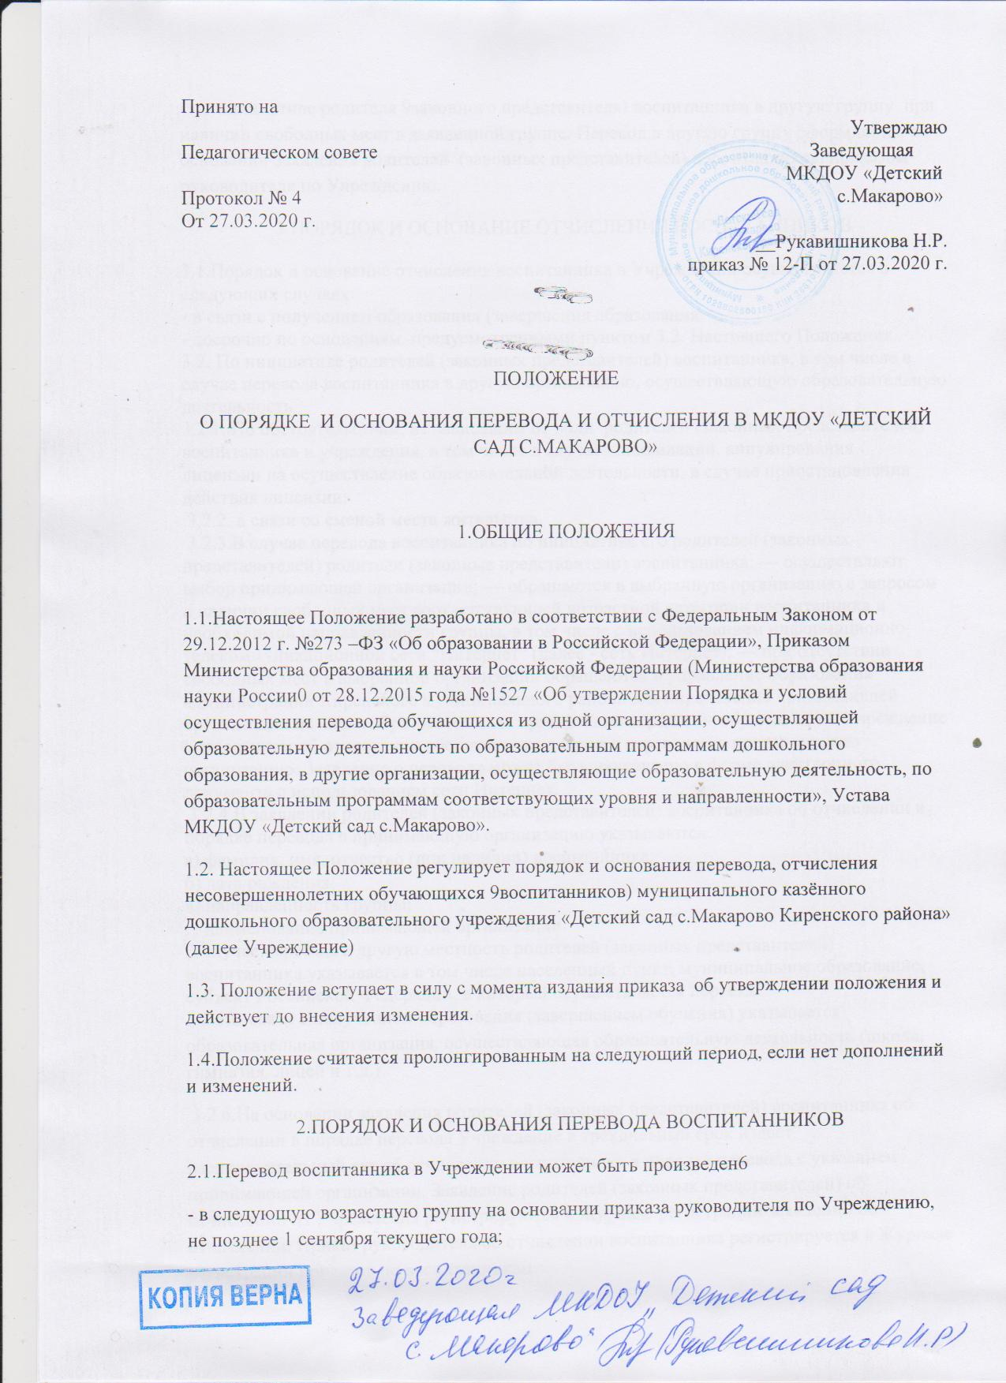

- по инициативе родителя (законного представителя) воспитанника в другую группу при наличии свободных мест в заявленной группе. Перевод в другую группу оформляется на основании заявления родителей (законных представителей) воспитанников, приказом руководителя по Учреждению.
3.Порядок и основания восстановления воспитанника в ДОУ
4.1. Воспитанник, отчисленный из ДОУ по инициативе родителя (законного представителя) до завершения освоения образовательной программы, имеет право на восстановление, по заявлению родителей (законных представителей) при наличии направления Управления образования и свободных мест в учреждении. Порядок получения направления в ДОУ определяются правилами «Приёма детей в муниципальные казённые дошкольные образовательные учреждения и учреждения для детей дошкольного и младшего школьного возраста на обучение, по образовательным программам дошкольного образования Киренского района»»;
4.2. При наличии Направления заведующий ДОУ издает приказ о восстановлении воспитанника;
4.3. Права и обязанности участников образовательного процесса, предусмотренные законодательством об образовании и локальными актами ДОУ, возникают, с даты, восстановления воспитанника в ДОУ;
4.4. Спорные вопросы, возникающие между родителями воспитанников и администрацией ДОУ, разрешаются совместно с Учредителем.
4.ПОРЯДОК И ОСНОВАНИЕ ОТЧИСЛЕНИЯ ВОСПИТАННИКОВ
4.1.Порядок и основание отчисления воспитанника в Учреждении осуществляется в следующих случаях:
- в связи с получением образования (завершения образования;
- досрочно по основаниям, предусмотренными пунктом 4.2. Настоящего Положения.
4.2. По инициативе родителей (законных представителей) воспитанника, в том числе в случае перевода воспитанника в другую организацию, осуществляющую образовательную деятельность.
4.2.1. По обстоятельствам, не зависящим от воли родителей (законных представителей) воспитанника и учреждения, в том числе в случае5 ликвидации, аннулирования
лицензии на осуществление образовательной деятельности, в случае приостановления действия лицензии;
4.2.2. в связи со сменой места жительства.
4.2.3.В случае перевода воспитанника по инициативе его родителей (законных представителей) родители (законные представители) воспитанника: — осуществляют выбор принимающей организации; — обращаются в выбранную организацию с запросом о наличии свободных мест соответствующей возрастной категории воспитанника и необходимой направленности группы, в том числе с использованием информационно-телекоммуникационной сети "Интернет" (далее - сеть Интернет); — при отсутствии свободных мест в выбранной организации обращаются в управление образования администрации Киренского муниципального района для определения принимающей организации из числа образовательных организаций города; — обращаются в Учреждение с заявлением об отчислении воспитанника в связи с переводом в принимающую организацию. Заявление о переводе может быть направлено в форме электронного документа с использованием сети Интернет.
4.2.4.В заявлении родителей (законных представителей) воспитанника об отчислении в порядке перевода в принимающую организацию указываются:
а) фамилия, имя, отчество (при наличии) воспитанника;
б) дата рождения;
в) направленность группы;
г) наименование принимающей организации.
В случае переезда в другую местность родителей (законных представителей) воспитанника указывается в том числе населенный пункт, муниципальное образование, субъект Российской Федерации, в который осуществляется переезд.
4.2.5.В связи с получением образования (завершением обучения) указывается образовательная организация, осуществляющая образовательную деятельность (школа, гимназия, лицей и т.д.)
4.2.6.На основании заявления родителей (законных представителей) воспитанника об отчислении в порядке перевода Учреждение в трехдневный срок издает распорядительный акт об отчислении воспитанника в порядке перевода с указанием принимающей организации. Заявление родителей (законных представителей) об отчислении из Учреждения регистрируются в Журнале регистрации заявлений об отчислении. Приказ руководителя об отчислении воспитанника регистрируется в Журнале регистрации приказов по воспитанникам.
4.2.7.Учреждение выдает родителям (законным представителям) личное дело воспитанника (далее - личное дело). Досрочное прекращение образовательных отношений по инициативе родителей (законных представителей) воспитанника не влечет за собой возникновение каких-либо дополнительных, в том числе материальных обязательств воспитанника перед Учреждением, осуществляющим образовательную деятельность. 4.2.8.Требование предоставления других документов в качестве основания для зачисления воспитанника в принимающую организацию в связи с переводом не допускается. 4.2.9.Личное дело представляется родителями (законными представителями) воспитанника в принимающую организацию вместе с заявлением о зачислении воспитанника в указанную организацию в порядке перевода из исходной организации и предъявлением оригинала документа, удостоверяющего личность родителя (законного представителя) воспитанника.
4.2.10.Факт ознакомления родителей (законных представителей), в том числе через информационные системы, с локальными актами Учреждения и Киренского муниципального района, регламентирующими организацию и осуществление воспитательно - образовательного процесса Учреждения фиксируется в заявлении о зачислении воспитанника в указанную организацию в порядке перевода и заверяется личной подписью родителей (законных представителей) несовершеннолетнего воспитанника. Подписью родителей (законных представителей) фиксируется также согласие на обработку их персональных данных и персональных данных ребёнка в порядке, установленном законодательством Российской Федерации
4.2.11.При приеме в порядке перевода на обучение по образовательным программам дошкольного образования выбор языка образования, родного языка из числа языков народов Российской Федерации, в том числе русского языка как родного языка, осуществляется по заявлениям родителей (законных представителей) несовершеннолетних воспитанников.
4.2.12.После приема заявления и личного дела Учреждение заключает договор об образовании по образовательным программам дошкольного образования (далее - Договор) с родителями (законными представителями) воспитанника и в течение трех рабочих дней после заключения договора издает распорядительный акт о зачислении обучающегося в порядке перевода.
4.2.13.Учреждение при зачислении воспитанника, отчисленного из исходной организации, в течение двух рабочих дней с даты издания распорядительного акта о зачислении воспитанника в порядке перевода письменно уведомляет исходную организацию о номере и дате распорядительного акта о зачислении воспитанника в принимающую организацию.
5. ПЕРЕВОД ВОСПИТАННИКА В СЛУЧАЕ ПРЕКРАЩЕНИЯ ДЕЯТЕЛЬНОСТИ ИСХОДНОЙ ОРГАНИЗАЦИИ, АННУЛИРОВАНИЯ ЛИЦЕНЗИИ, В СЛУЧАЕ ПРИОСТАНОВЛЕНИЯ ДЕЙСТВИЙ ЛИЦЕНЗИИ
5.1. При принятии решения о прекращении деятельности Учреждения в соответствующем распорядительном акте учредителя указывается принимающая организация либо перечень принимающих организаций (далее вместе - принимающая организация), в которую (ые) будут переводиться воспитанники на основании письменных согласий их родителей (законных представителей) на перевод.
5.2. О предстоящем переводе Учреждение, в случае прекращения своей деятельности, обязано уведомить родителей (законных представителей) воспитанника в письменной форме в течение пяти рабочих дней с момента издания распорядительного акта учредителя о прекращении деятельности Учреждения, а также разместить указанное уведомление на своем официальном сайте в сети Интернет. Данное уведомление должно содержать сроки предоставления письменных согласий родителей (законных представителей) воспитанников на перевод воспитанников в принимающую организацию. 5.3.О причине, влекущей за собой необходимость перевода воспитанников, Учреждение обязано уведомить учредителя, родителей (законных представителей) воспитанников в письменной форме, а также разместить указанное уведомление на своем официальном сайте в сети Интернет: — в случае аннулирования лицензии - в течение пяти рабочих дней с момента вступления в законную силу решения суда; — в случае приостановления действия лицензии - в течение пяти рабочих дней с момента внесения в Реестр лицензий сведений, содержащих информацию о принятом федеральным органом исполнительной власти, осуществляющим функции по контролю и надзору в сфере образования, или органом исполнительной власти субъекта Российской Федерации, осуществляющим переданные Российской Федерацией полномочия в сфере образования, решении о приостановлении действия лицензии.
5.4. Учредитель, за исключением случая, указанного в пункте 4.1. настоящего Положения, осуществляет выбор принимающей организации с использованием информации, предварительно полученной от Учреждения, о списочном составе воспитанников с указанием возрастной категории воспитанников, направленности группы и осваиваемых ими образовательных программ дошкольного образования.
5.5. Учредитель запрашивает выбранные им организации, осуществляющие образовательную деятельность по образовательным программам дошкольного образования, о возможности перевода в них воспитанников. Руководители указанных организаций или уполномоченные ими лица должны в течение десяти рабочих дней с момента получения соответствующего запроса письменно проинформировать о возможности перевода воспитанников.
5.6. Учреждение доводит до сведения родителей (законных представителей) воспитанников полученную от учредителя информацию об организациях, реализующих образовательные программы дошкольного образования, которые дали согласие на перевод воспитанников из Учреждения, а также о сроках предоставления письменных согласий родителей (законных представителей) воспитанников на перевод воспитанников в принимающую организацию. Указанная информация доводится в течение десяти рабочих дней с момента ее получения и включает в себя:
— наименование принимающей организации,
— перечень реализуемых образовательных программ дошкольного образования,
— возрастную категорию воспитанников
— направленность группы,
— количество свободных мест.
5.7. После получения письменных согласий родителей (законных представителей) воспитанников Учреждение издает распорядительный акт об отчислении воспитанников в порядке перевода в принимающую организацию с указанием основания такого перевода (прекращение деятельности Учреждения, аннулирование лицензии, приостановление деятельности лицензии).
5.8. В случае отказа от перевода в предлагаемую принимающую организацию родители (законные представители) воспитанника указывают об этом в письменном заявлении.
5.9. Учреждение передает в принимающую организацию списочный состав воспитанников, письменные согласия родителей (законных представителей) воспитанников, личные дела.
5.10. На основании представленных документов принимающая организация заключает договор с родителями (законными представителями) воспитанников и в течение трех рабочих дней после заключения договора издает распорядительный акт о зачислении воспитанников в порядке перевода в связи с прекращением деятельности Учреждения, аннулированием лицензии, приостановлением действия лицензии. В распорядительном акте о зачислении делается запись о зачислении воспитанника в порядке перевода с указанием Учреждения, в которой он обучался до перевода, возрастной категории обучающегося и направленности группы. В принимающей организации на основании переданных личных дел на воспитанника формируются новые личные дела, включающие в том числе выписку из распорядительного акта о зачислении в порядке перевода, соответствующие письменные согласия родителей (законных представителей) воспитанника.
6.Заключительные положения
6.1.Спорные вопросы, возникающие между родителями (законными представителями) детей и администрацией Учреждения, регулируются Учредителем данного дошкольного образовательного учреждения и в соответствии с положением о регулировании споров. 6.2.Настоящее положение действует, вплоть до принятия нового.

